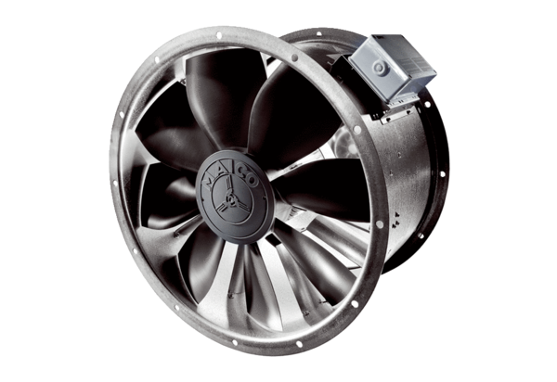Axiál csőventilátor DZL 40/2 BCsomagolási egység: 1 darabVálaszték: C
Termékszám: 0086.0084Gyártó: MAICO

